Bli medlem i RPG

Medlemsförmåner förutom trevlig gemenskap i den lokala föreningen är:

* 5 nr av SeniorPosten
* Förmånliga försäkringar
* Förmånskortet Smart Senior

Som medlem i RPG stöder du den enda av fem pensionärsorganisationer som har kristen värdegrund.

Vill du bli medlem:

Kontakta Ulla Lindén,

tel: 070-329 20 10

eller Arne Andersson

tel: 070-367 83 83

**10 september**

***Lars Björksell, kyrkoherde i Halmstad***

Från 1800-talets väckelse med nya kyrkors framväxande till dagens ekumeniska situation i Sverige och Halmstad

**8 oktober**

***Jeanette Adler, föreståndare på Strandgården, Vilshärad***

Visar bilder från sommaren och delar sina tankar om framtiden för gården

Övrigt

**3 oktober** (fredag)

Distriktets höstfest i Saronskyrkan i Göteborg

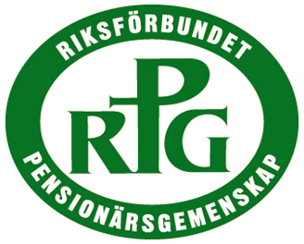

DAGSAMLINGAR

ONSDAGAR 14.30-16.00

EQUMENIAKYRKAN I SENNAN

HÖSTEN 2025

**5 november**

***Jens Pålsson, Bockalt***

Berättar personligt om sina erfarenheter från projektet med Varbergstunneln, där han jobbat sedan 2013

**29 november**

***Advents-samkväm i Sennan***

Trevlig samvaro och god servering

**Välkommen att vara med på**

**vårens samlingar !**